湖北大学成人高等教育学生学费缴纳流程
- 认证湖北大学微门户
扫码进入湖北大学微门户后绑定微门户账号，输入用户名（学号）和密码（初始密码hubu@+身份证号码后六位），提交信息后关注进入。
详操作细流程可参见网页：https://inc.hubu.edu.cn/info/1251/1782.htm

- 成功关注微门户后，点击“通讯录”，点击“湖北大学微门户”。
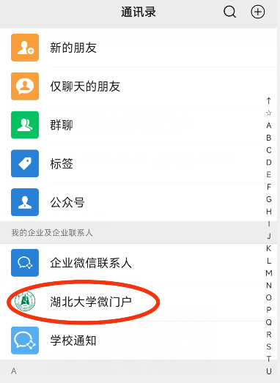
- 点击“应用”。

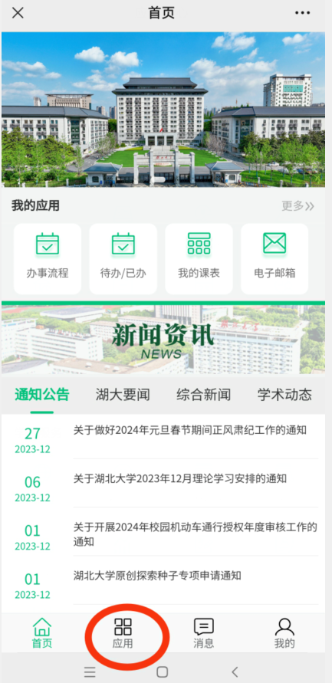

- 点击“财务缴费”

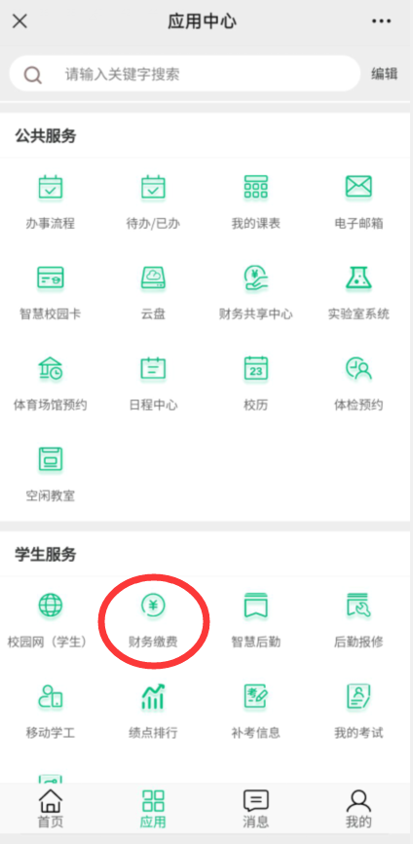

- 点击“我要缴费”。

- 点击“学费缴纳”

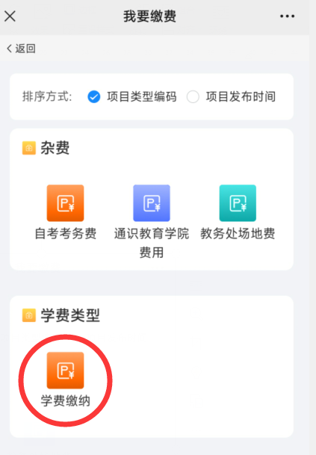

七、核对学费金额，点击“去支付”，付款后即可完成学费缴纳。

